- Мини - музей «Защитники Отечества от древней Руси, до наших дней»
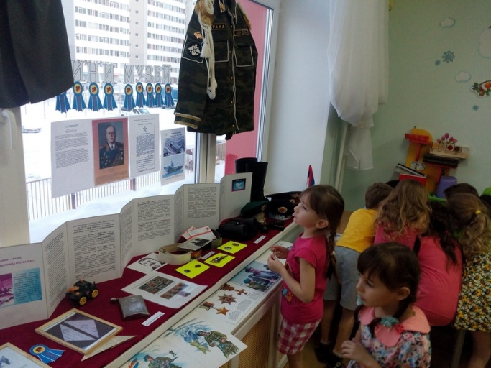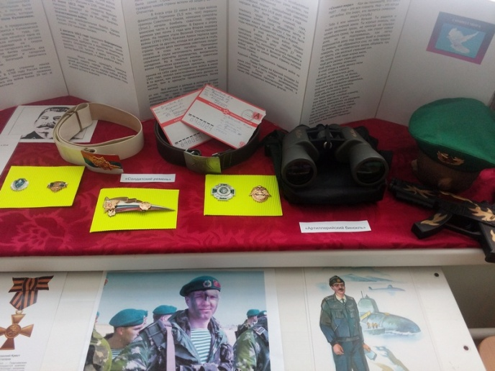

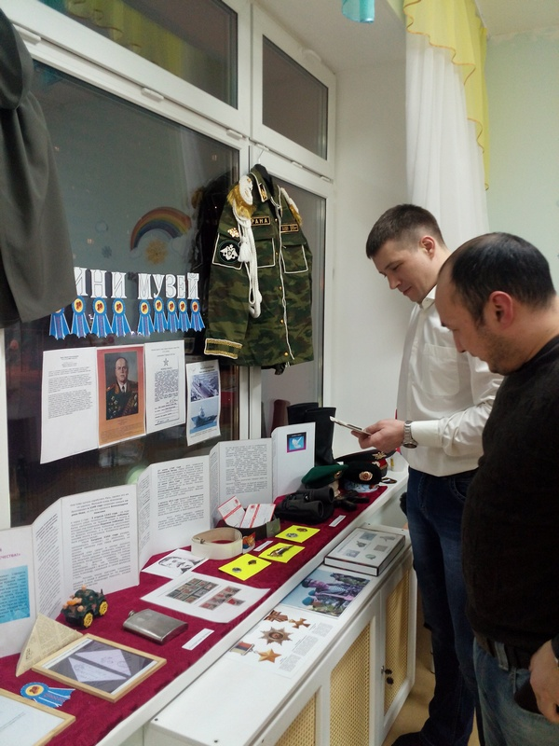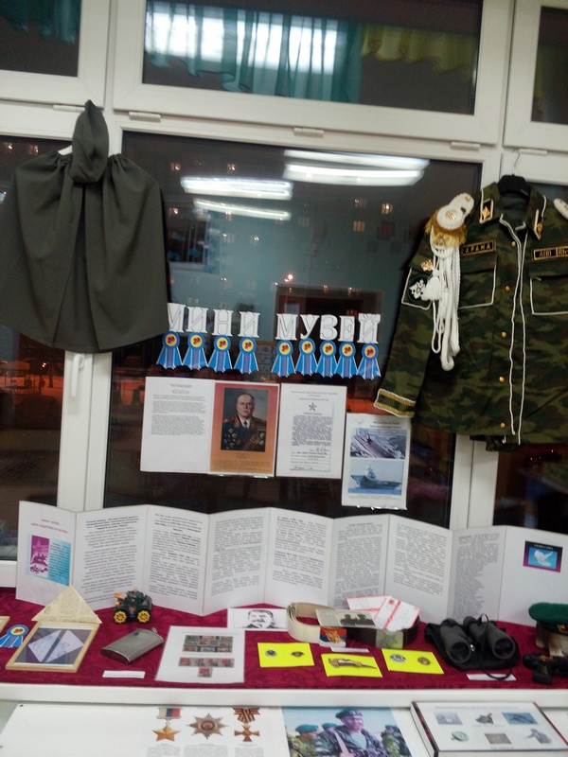

- Интерактивная экскурсия в эпоху Средневековье.
Смелые рыцари, благородные фрейлины, могущественные замки и соборы- именно так мы представляем себе Средневековье. Подготовительная группа «Светлячок» совместно с родителями совершили поход в эпоху Средневековья. В простой и увлекательной форме прошла интерактивная экскурсия по средневековому замку. Дети, переодевшись в костюмы рыцарей и прекрасных дам, на площади для рыцарского турнира, почувствовали себя настоящими персонажами средневековья. Детям рассказали захватывающие истории и познакомили с особенностями того времени и времяпровождением. По итогам путешествия всем участникам были вручены именные дипломы подтверждающие звания рыцаря и принцессы.
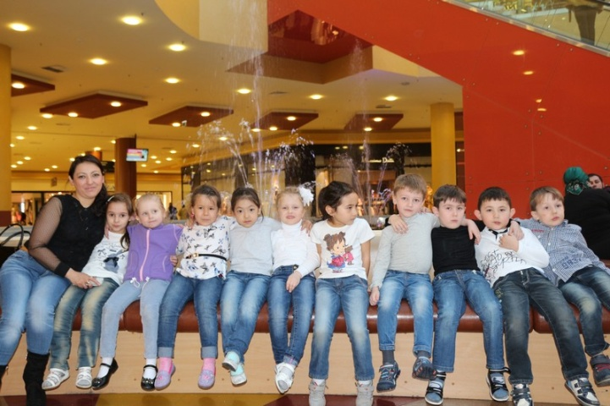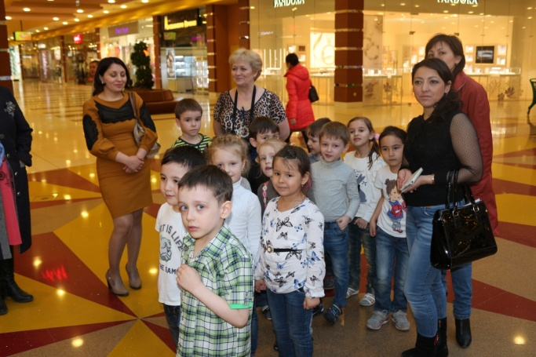

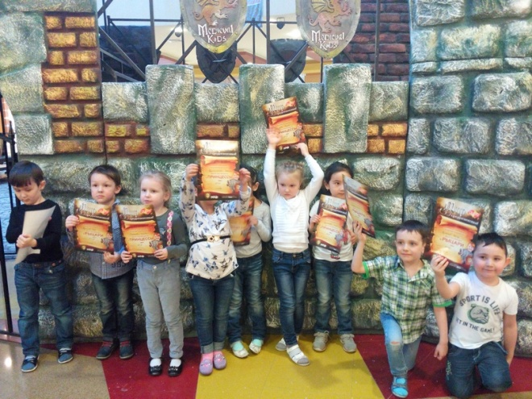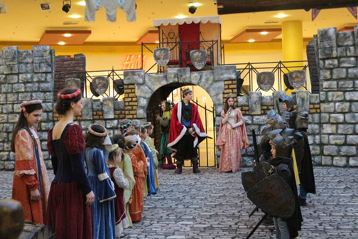
- Экскурсия в ТРЦ Ауру «Международная научная выставка "NEUROLAND"
Впервые в ТРЦ «Аура» прошла международная выставка «NEUROLAND», посвященная разработкам науки и техники. Группа «Светлячок» с огромным удовольствием посетила эту выставку. В увлекательной форме прошли экскурсии по шести уникальным научным объектам, детей познакомили с новейшими научными изобретениями, каждый ребенок мог самостоятельно провести эксперимент, а также смог двигать предметы с помощью мысли.
Дети и их родители были в восторге, столько впечатлений и эмоций, казалось, что мы попали в один из научно- фантастических фильмов. По окончании мероприятия всем детям, выдали дипломы за участие в выставке «NEUROLAND».
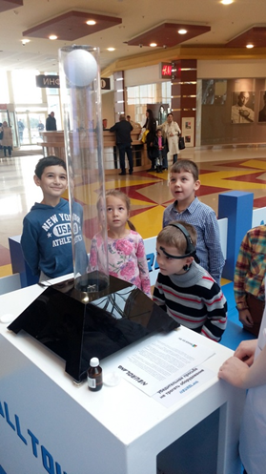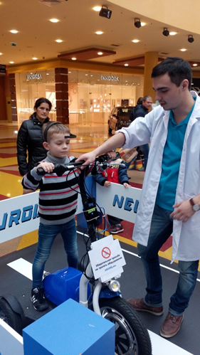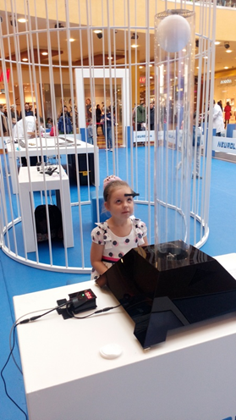
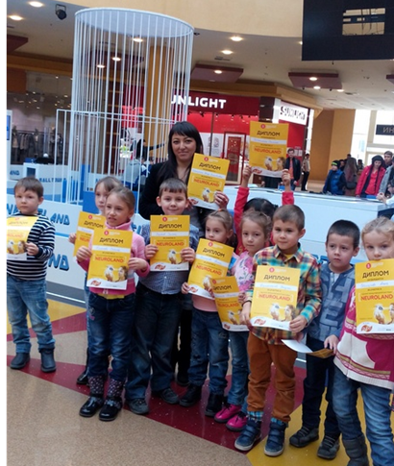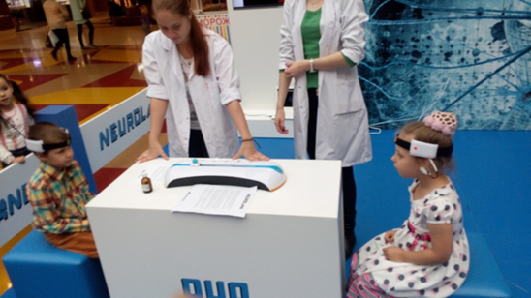
- Мастер- класс с родителями по художественно- эстетическому развитию: Создание шумового инструмента «Шейкер»
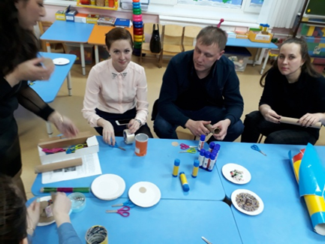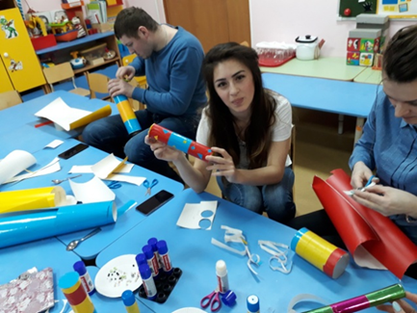
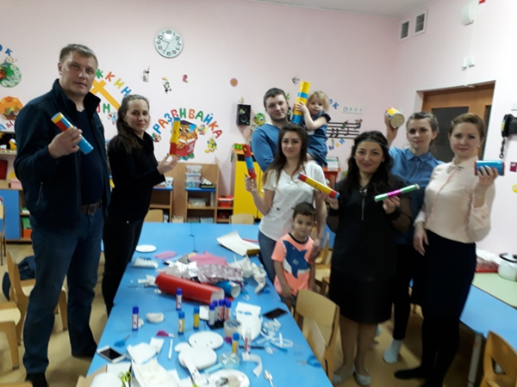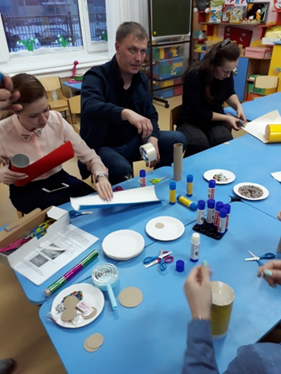

- Развлечение с родителями и детьми по теме «День матери».
День матери — международный праздник в честь матерей. В этот день принято поздравлять матерей и беременных женщин, в отличие от Международного женского дня, когда поздравления принимают все представительницы женского пола. В России праздник День матери учреждён в 1998 году. В соответствии с Указом Президента России Б. Н. Ельцина от 30 января 1998 года № 120 «О Дне матери» праздник День матери отмечается в последнее ноябрьское воскресенье. Цель праздника — поддержка традиции бережного отношения к женщине, закрепить семейные устои, особо отметить значение в нашей жизни главного человека — Матери. Наша группа в этот замечательный праздник, устроила развлечение для наших дорогих мам и бабушек. Праздник отличился эмоциональной открытостью, искренностью детей и их мамочек. В музыкальном зале был аншлаг.
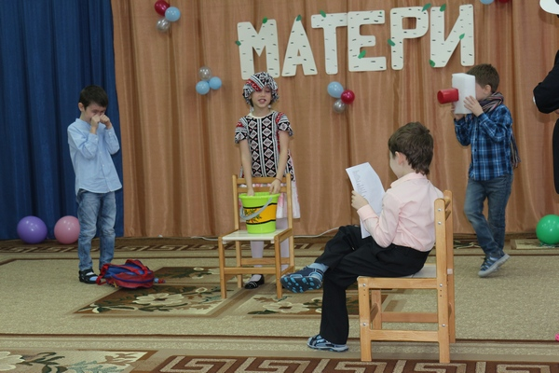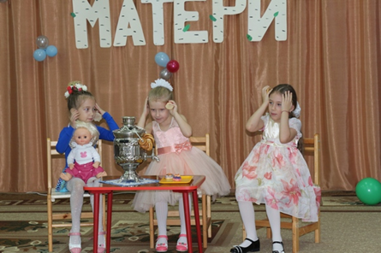
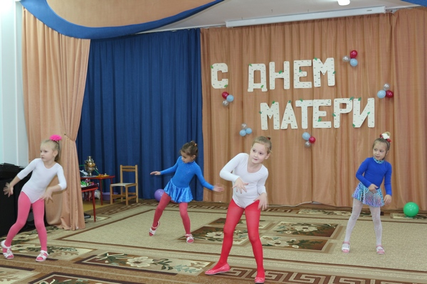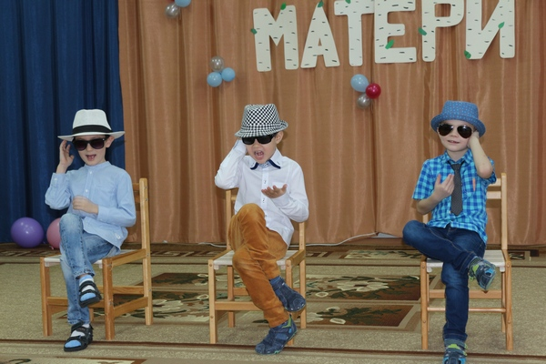

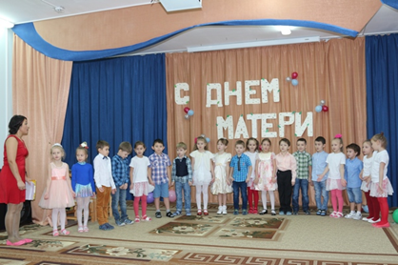

- Акция "Мама читает сказку"
Когда мне книжечку читает мама,
Совсем не то, что сам себе читаю.
Хотя я буквы все прекрасно знаю
И "Айболита" сам уже прочел.
Но если мама с книжкой сядет рядом,
Как эту книжку слушать интересно!
Как будто в рубке капитан отважный,
Который не боится злых пиратов,
Как раз и есть я сам!
Или хожу в дозор я на границе,
Или в ракете направляюсь к Солнцу,
И космонавт бесстрашный - тоже я.
Прошу тебя, ты почитай мне, мама.
Сегодня я как будто стану птицей
И бедную Дюймовочку спасу! Ирина Токмакова
Акция посвящена празднику "День Матери". В преддверии праздника мамы посещали группу и читали сказки на свой выбор. Дети и их мамы с большой заинтересованностью отнеслись к данному мероприятию. К нашему удивлению мамы были раскрепощены, открыты не только для своего ребёнка, но и для детского коллектива.
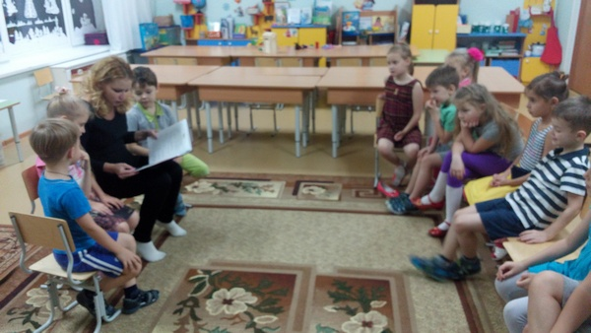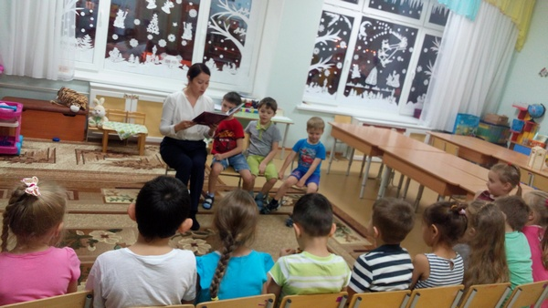

- Мастер- класс с родителями по художественно - эстетическому развитию. Аппликация: «Грачи прилетели»
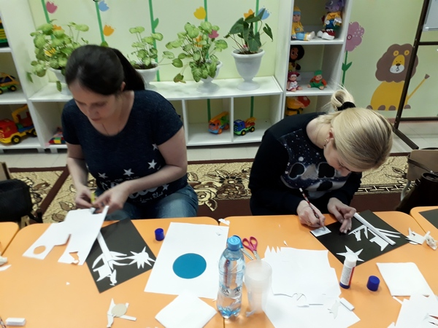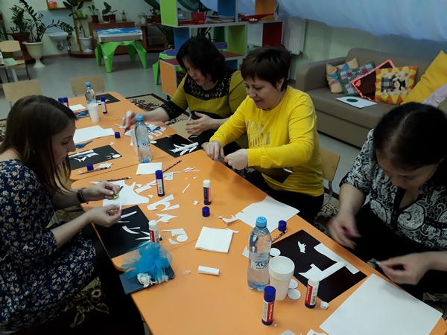
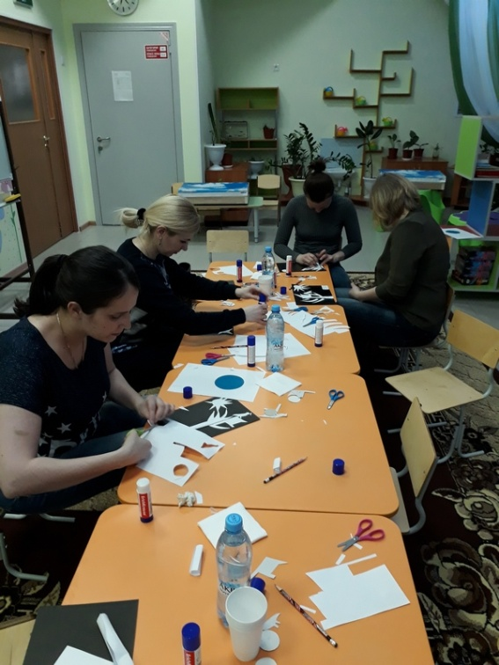
7. Поздравление с Днем матери, для школьников МБОУ СОШ №31
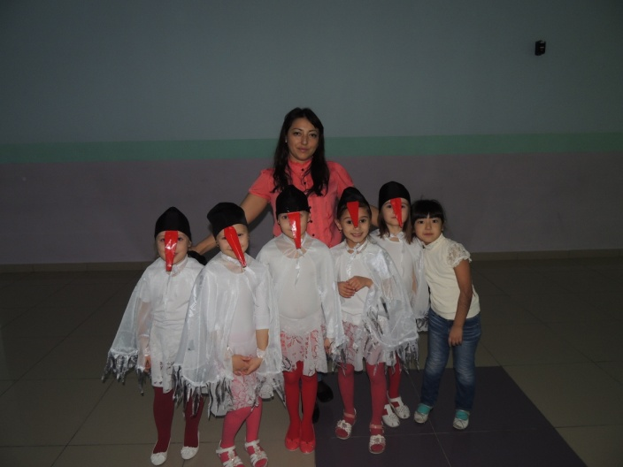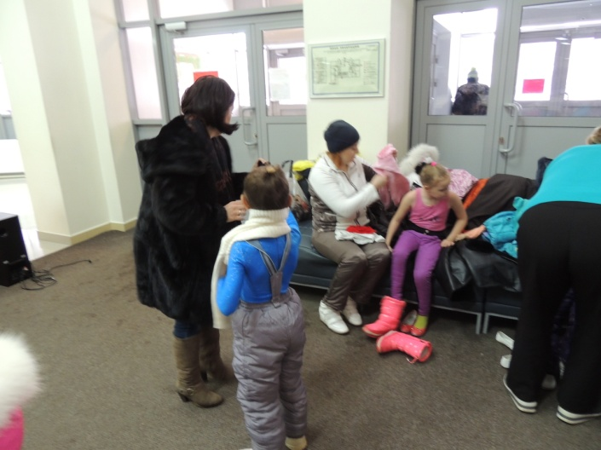
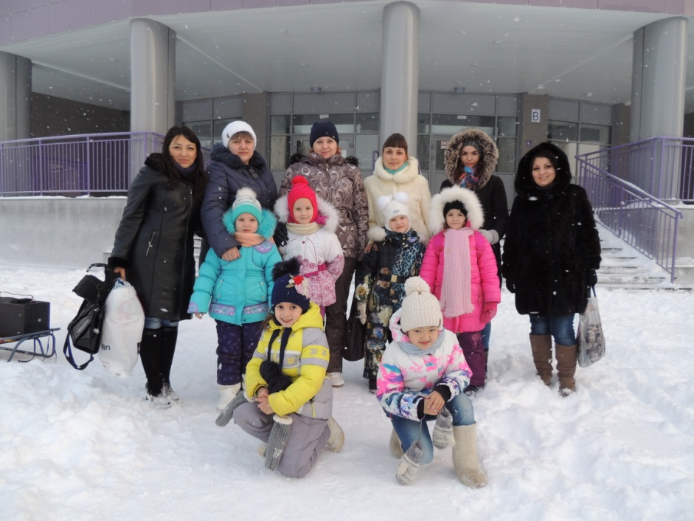
- Родительско- детский проект: Праздник «День журавля»
